ActiveMQ下载与部署。

1、  下载

到官网下载最新版本，有windows版本和linux版本的。

<http://activemq.apache.org/download.html>

windows版本：apache-activemq-5.10-20140603.133406-78-bin.zip

linux版本：apache-activemq-5.10-20140603.133406-78-bin.tar.gz

2、  部署

A、 windows下部署

ActiveMQ部署其实很简单，和所有Java一样，要跑java程序就必须先安装JDK并配置好环境变量，这个很简单。

然后解压下载的apache-activemq-5.10-20140603.133406-78-bin.zip压缩包到一个目录，得到解压后的目录结构如下图：

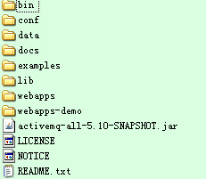

进入bin目录，发现有win32和win64两个文件夹，这2个文件夹分别对应windows32位和windows64位操作系统的启动脚本。

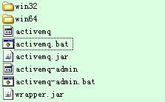

我的实验环境是windowsXP，就进入win32目录，会看到如下目录结构。

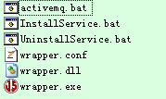

其中activemq.bat便是启动脚本，双击启动。

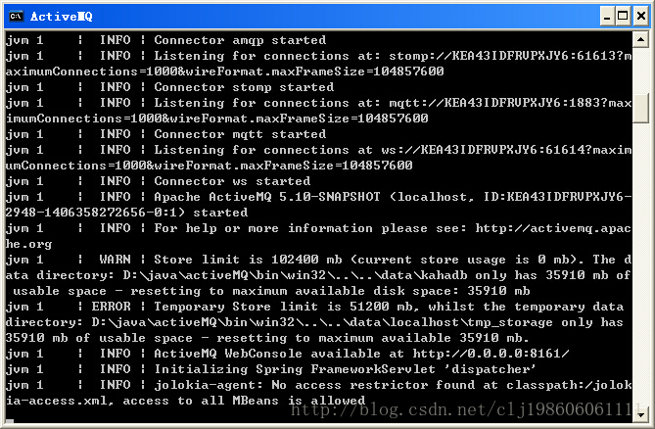

ActiveMQ默认启动到8161端口，启动完了后在浏览器地址栏输入：<http://localhost:8161/admin>要求输入用户名密码，默认用户名密码为admin、admin，这个用户名密码是在conf/users.properties中配置的。输入用户名密码后便可看到如下图的ActiveMQ控制台界面了。

